哈尔滨工业大学 计算学部
2024年秋季学期《开源软件开发实践》
Lab4：开源软件开发中的DevOps

学号 | 姓名 | 联系方式
2022211951 | 樊博文 | 19819669610

目 录

1 实验要求 1
2 实验内容1 Github Actions DevOps实践 1
3 实验内容2 Jenkins DevOps实践 5
4 小结 8

实验要求
实验目标：
1.掌握开源软件开发中的基本 DevOps 流程和工具的使用；
2.熟悉利用 Github Actions 进行 DevOps；
3.熟悉利用 Jenkins 进行 DevOps。
实验过程：
在本次实验需要完成实验内容一Github Actions DevOps实践和实验内容二 Jenkins DevOps实践，并按照手册完成实验报告。

实验内容1 Github Actions DevOps实践
按照实验手册，使用IDEA构建maven项目，项目目录结构截图如下图。
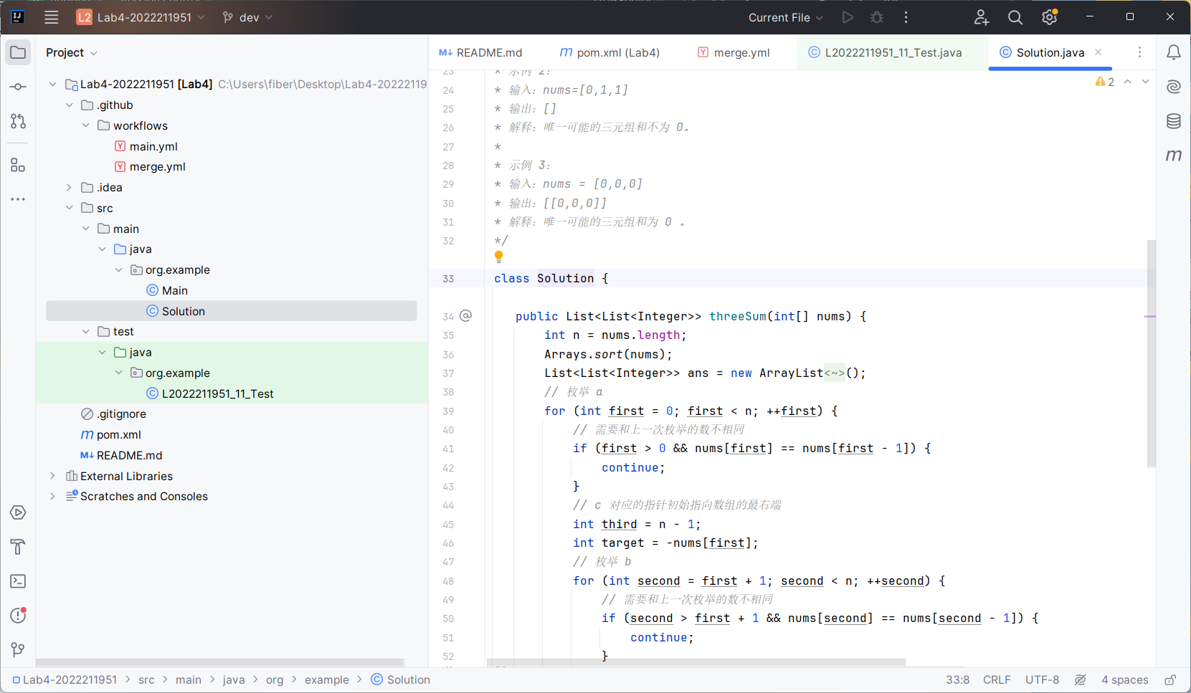

提交进仓库后，点开Action，可以看到已经提交的工作流，自动化测试tests成功，如下图。
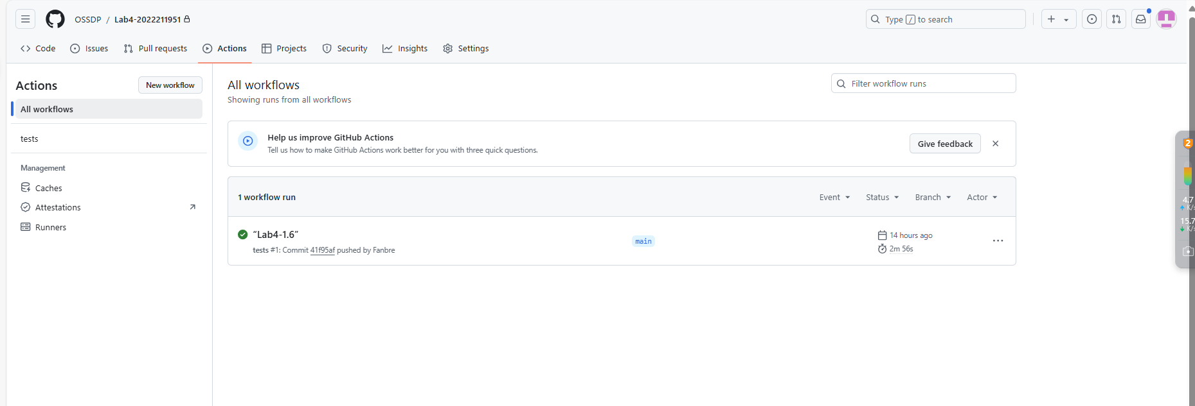
运行的具体消息如下图。
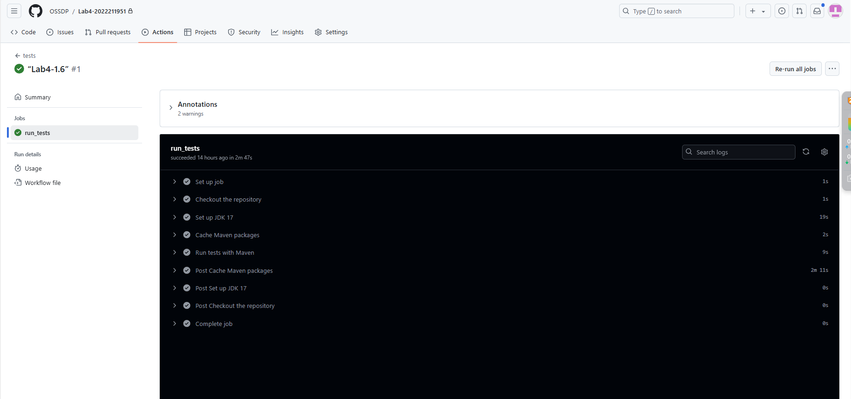
点击展开可以查看到执行流程的每一步，可以看到下图中我们定义的测试用例已完成了 测试。
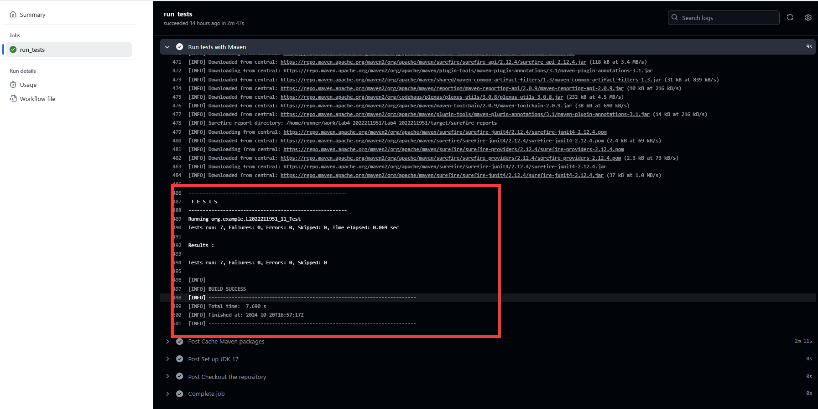
将测试类改为错误的，如下图，将原本预测测试结果（0，0，0）改为（1，0，0）。
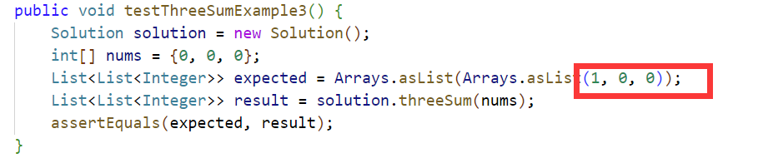
进行提交，推到远程仓库。
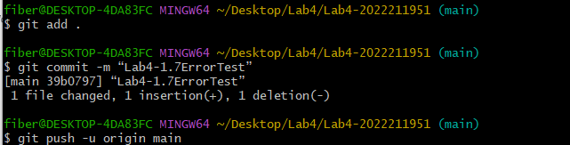
Action中展示了错误提交的结果。
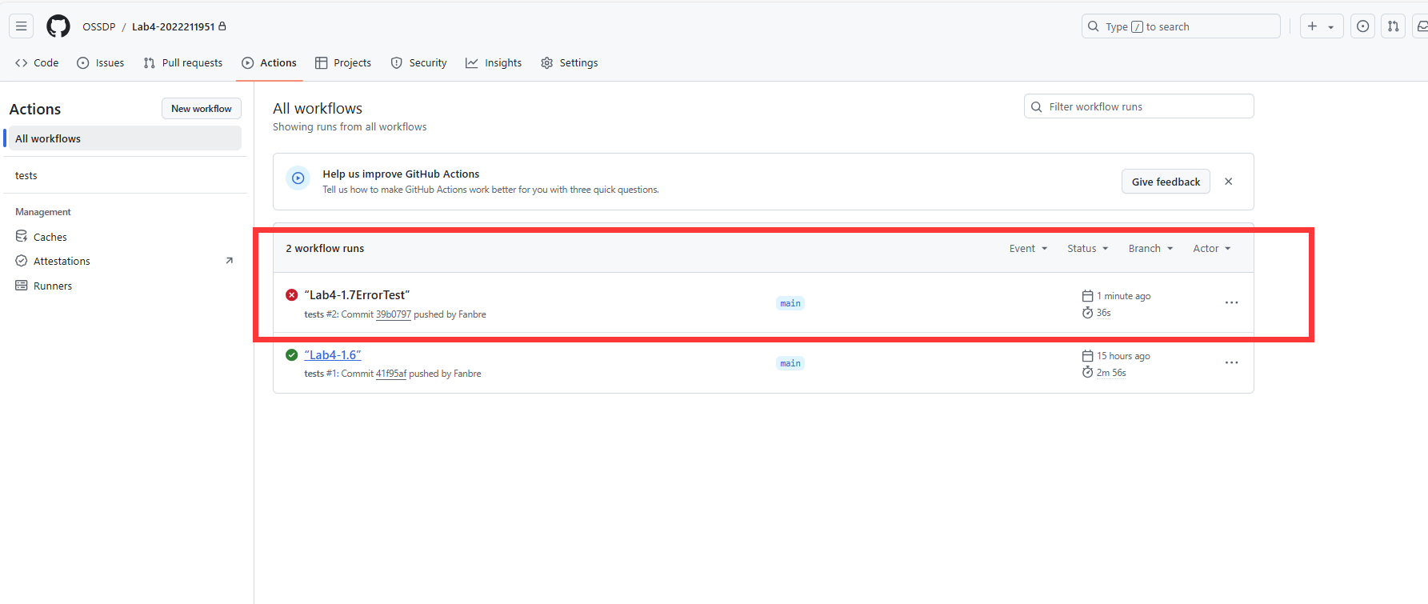
可以点进去展开，查看错误具体流程的信息。
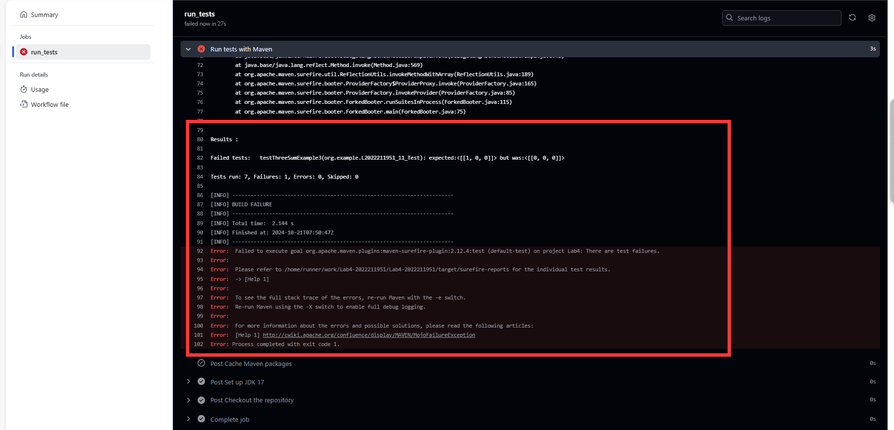

步骤八要求在上述工作流方法基础上，增加PR的自动merge功能，当某个PR通过了自动测试后，接受并merge到项目中。
要求PR自动测试成功后再automerge。编写以下代码。
代码思路是在test自动测试的基础上加入了自动合并，设置当带有automerge标签的PR通过了自动测试后，接受并merge到项目中。
name: Automerge
on:
pull_request:
types:
- opened
- synchronize
- ready_for_review
- reopened
jobs:
run_tests_and_automerge:
runs-on: ubuntu-latest
steps:
- name: Checkout the repository
uses: actions/checkout@v2
- name: Set up JDK 17
uses: actions/setup-java@v1
with:
java-version: 17
- name: Cache Maven packages
uses: actions/cache@v2
with:
path: ~/.m2
key: ${{ runner.os }}-m2-${{ hashFiles('**/pom.xml') }}
restore-keys: ${{ runner.os }}-m2
- name: Run tests with Maven
run: mvn -B test --file pom.xml
- name: Automerge
if: ${{ success() && contains(github.event.pull_request.labels.*.name, 'automerge') }}
uses: "pascalgn/automerge-action@629929da409181990e4e638dcf84a74e11d3af66"
env:
GITHUB_TOKEN: "${{ secrets.GITHUB_TOKEN }}"
MERGE_METHOD: "squash"
MERGE_COMMIT_MESSAGE: "自动合并: {{pullRequest.title}}"
在编写代码后，我尝试测试能否成功自动整合，发现虽然没有报错，但在具体流程信息中Automerge时出现Failed to merge PR: Resource not accessible by integration。搜索后发现是Workflow permissions权限的问题。
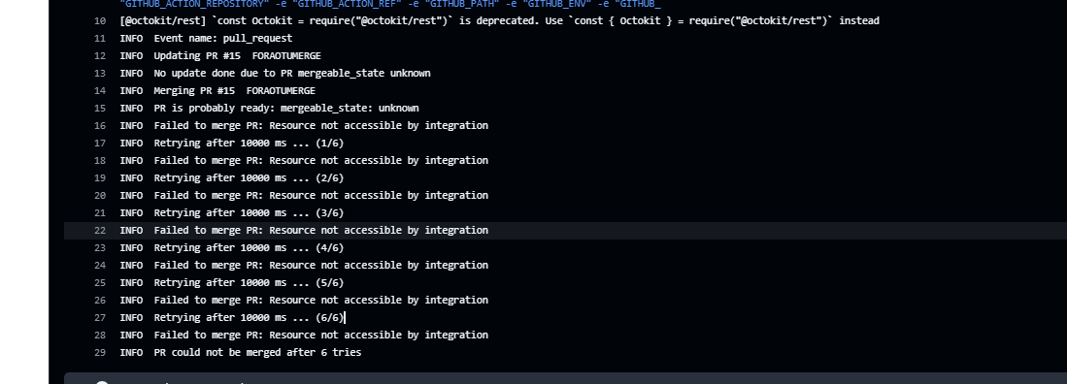
没有权限改Workflow permissions，但是看上述图中的Step过程，如果更改后就可以成功实现aotumerge。
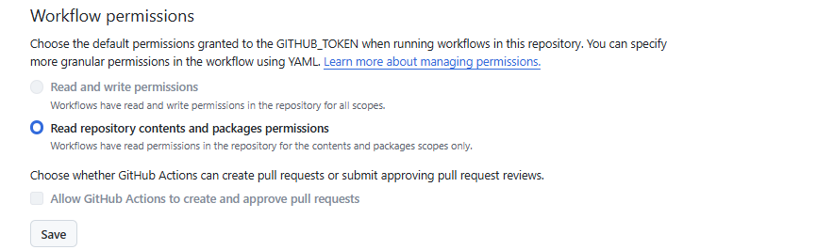

实验内容2 Jenkins DevOps实践
根据手册操作，新建Item，如下图。
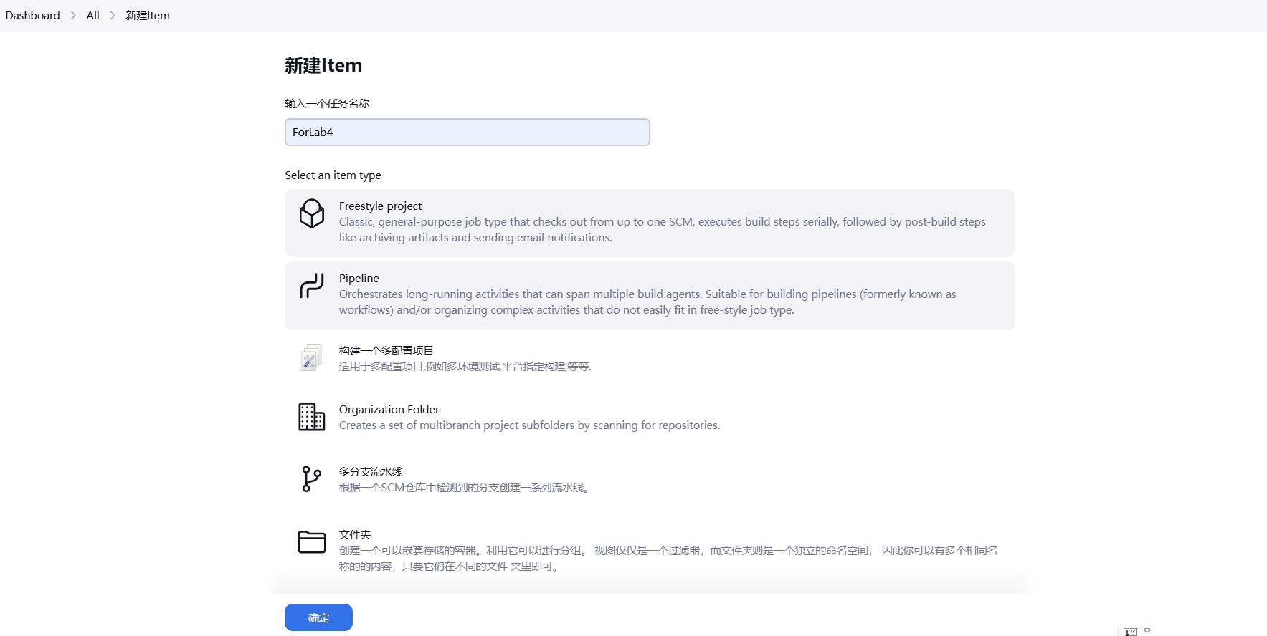
在源码管理处对仓库git@github.com:OSSDP/Lab4-2022211951.git进行访问配置。
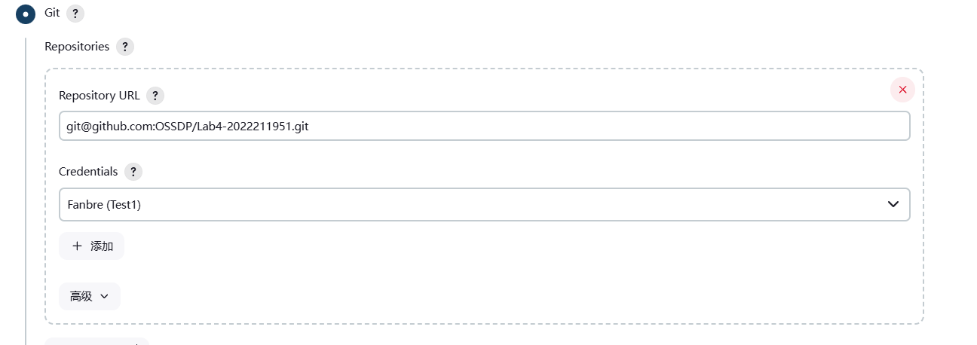
使用SSH访问Github仓库需要额外的认证凭证，配置页面如下。
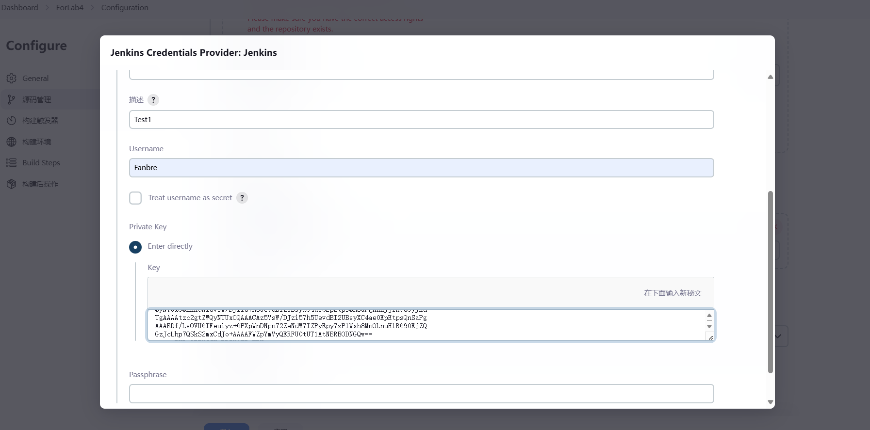
在Manage Jenkins=>Security中关闭Host检查如下图。
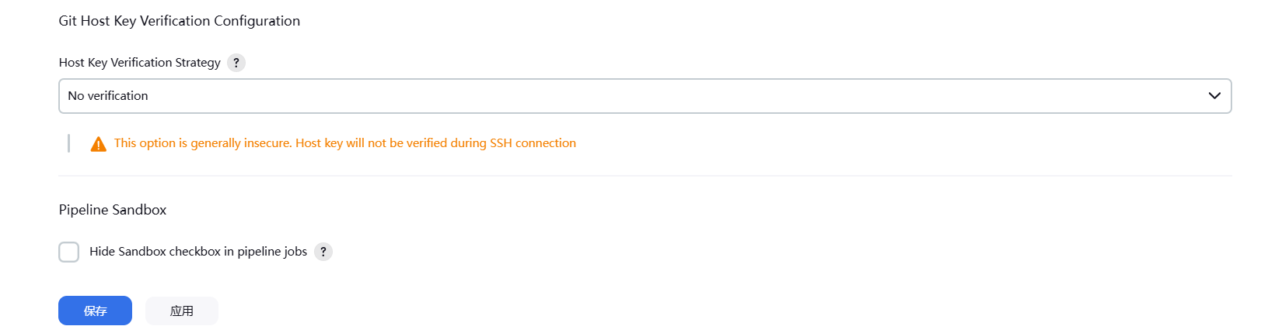
指定dev分支。
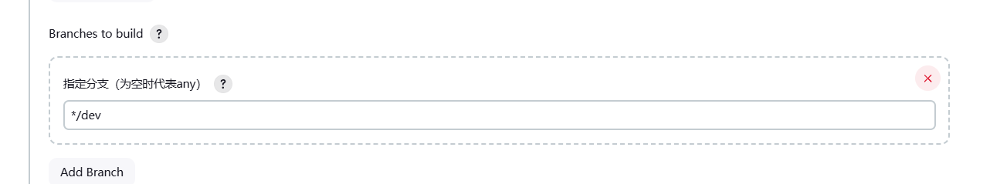
构建触发器，Poll SCM，每3分钟检查一次仓库H/3 * * * *。
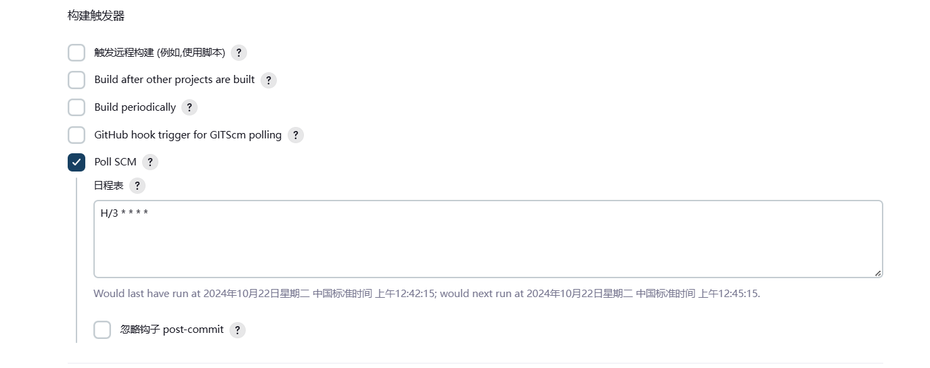
构建步骤，按照实验手册依次输入三步命令。
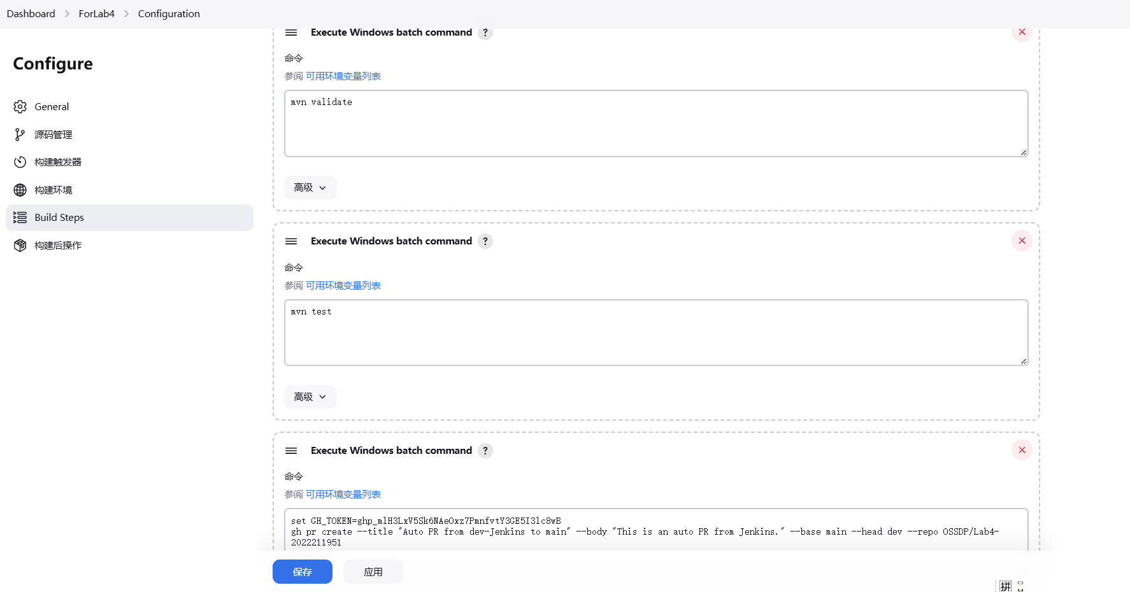
验证实验效果，运行后出现报错如下图。
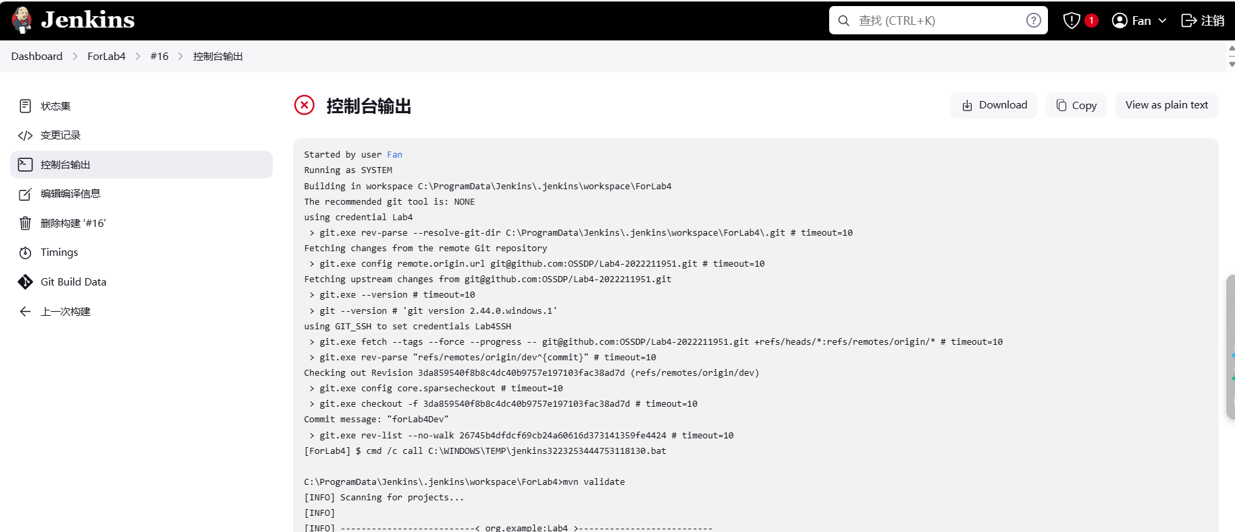
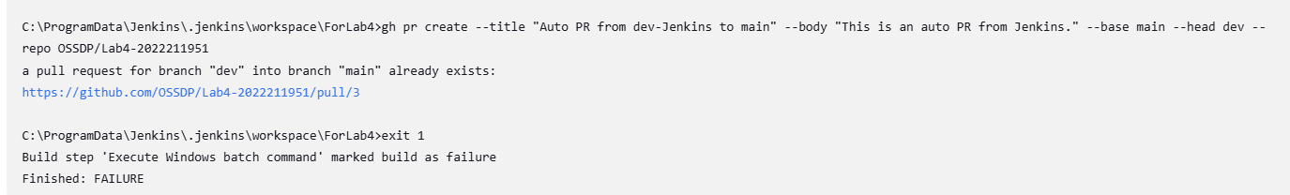
查看报错后搜索解决是在最后脚本加入exit 0，如下。
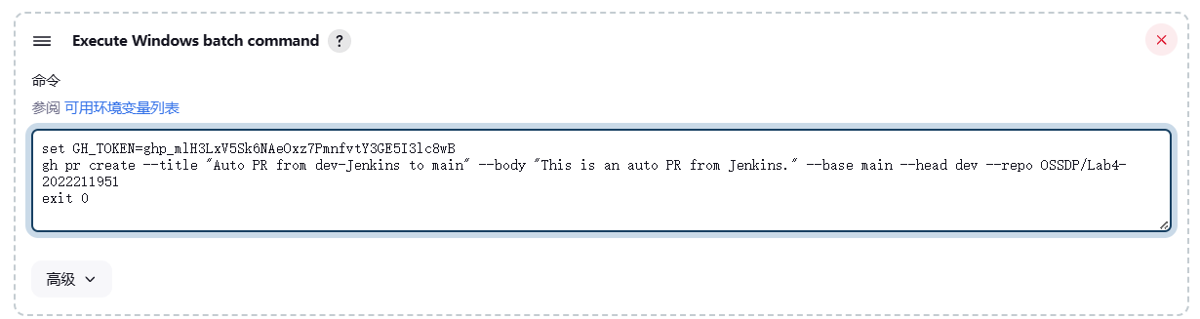
更改后，Jenkins Build结果是否成功。
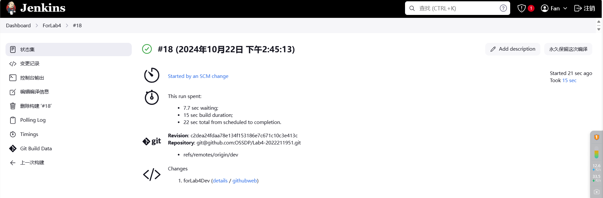
在仓库中查看发现PR推送成功。
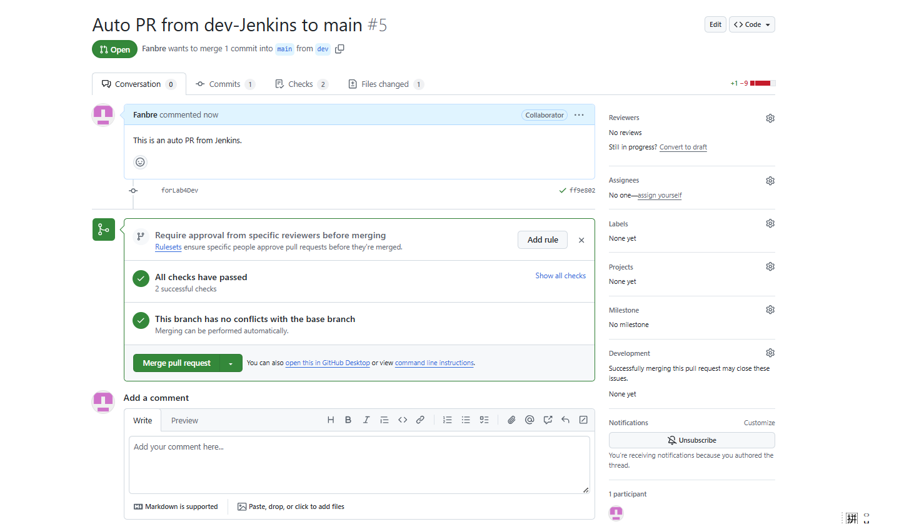

小结
DevOps是开发和运维的统称，它是一组过程、方法与系统的统称，用于促进开发（应用程序/软件工程）、技术运营和质量保障（QA）部门之间的沟通、协作与整合，通过自动化软件交付和架构变更流程，来使构建、测试、发布软件更加快捷、频繁和可靠。
通过完成Github Actions DevOps实践和Jenkins DevOps，我掌握开源软件开发中的基本 DevOps 流程和工具的使用，并且对使用Github Actions 进行 DevOps和使用 Jenkins 进行 DevOps有了一定的了解，对未来参与项目团队开发有了很好的工具，对自动化工具和Github Actions的语法有了基本的掌握。

